ÍNDICE.

ANTECEDENTES 2
CONSIDERANDO 6
PRIMERO. De la competencia. 6
SEGUNDO. De la oportunidad y procedencia. 6
I. De la interposición de los recursos. 6
II. Del nombre como requisito innecesario para la tramitación del recurso. 7
III. De la determinación sobre la procedibilidad del recurso. 9
TERCERO. Del planteamiento de la Litis. 9
CUARTO. Estudio y resolución del asunto. 11
I. De la solicitud de información y la respuesta otorgada. 11
II. De la información puesta a disposición a través de medios electrónicos. 18
III. De la naturaleza de la información solicitada. 22
SEXTO. De la decisión. 31
R E S O L U T I V O S 31

Resolución del Pleno del Instituto de Transparencia, Acceso a la Información Pública y Protección de Datos Personales del Estado de México y Municipios, con domicilio en Metepec, Estado de México; de veinte (20) de octubre de dos mil veintiuno.
VISTO el expediente electrónico formado con motivo del recurso de revisión 03838/INFOEM/IP/RR/2021, promovido por un usuario del Sistema de Acceso a la Información Mexiquense (SAIMEX), quien no proporcionó ningún nombre o seudónimo para poder ser identificado, por lo que en lo sucesivo será identificado en su calidad de RECURRENTE, en contra de la respuesta de la Comisión de Conciliación y Arbitraje Médico del Estado de México en lo sucesivo el SUJETO OBLIGADO, se procede a dictar la presente resolución, con base en los siguientes:

ANTECEDENTES
- El siete (07) de junio de dos mil veintiuno, el particular presentó a través del Sistema de Acceso a la Información Mexiquense (SAIMEX), las solicitud de información pública registradas con el número 00118/CAMEM/IP/2021, mediante la cual requirió:

“¿CUÁL ES EL MONTO QUE MANEJAN EN CAJA CHICA? EL FORMATO DE CREACIÓN DE CAJA CHICA DEBIDAMENTE VALIDADO Y EL RECIBO DE FONDO FIJO DE CAJA DE LOS EJERCICIOS FISCALES 2015, 2016, 2017, 2018, 2019, 2020 Y 2021?.” (Sic).

- Se hace constar que el entonces SOLICITANTE señaló como modalidad de entrega de la información: A través del SAIMEX.

- El veintiocho (28) de junio de dos mil veintiuno, el SUJETO OBLIGADO dio respuesta a las solicitud de información en los siguientes términos:
“Metepec, México a 28 de Junio de 2021
Nombre del solicitante:
Folio de la solicitud: 00118/CAMEM/IP/2021

En respuesta a la solicitud recibida, nos permitimos hacer de su conocimiento que con fundamento en el artículo 53, Fracciones: II, V y VI de la Ley de Transparencia y Acceso a la Información Pública del Estado de México y Municipios, le contestamos que:
En atención a la solicitud No. 00118/CAMEM/IP/2021, en el que solicita ¿Cuál es el monto que manejan en caja chica? ¿El formato de creación de caja chica debidamente validado y el recibo de fondo fijo de caja de los ejercicios fiscales 2015, 2016, 2017, 2018 2019, 2020 y 2021?, https://salud.edomex.gob.mx/ccamem/documentos/finacieros_presupuestales/2021/1/tituloiv/estado_situacion_financiera_1er_21.pdf (http://legislacion.edomex.gob.mx/sites/legislacion.edomex.gob.mx/files/files/pdf/gct/2014/jul314.PDF); https://salud.edomex.gob.mx/ccamem/documentos/finacieros_presupuestales/4to_informe_16.pdf, https://salud.edomex.gob.mx/ccamem/documentos/finacieros_presupuestales/1er_informe_17.pdf, https://salud.edomex.gob.mx/ccamem/documentos/finacieros_presupuestales/2018/1/tituloiv/notas_edo_fin_marz.pdf, https://salud.edomex.gob.mx/ccamem/documentos/finacieros_presupuestales/2019/1/tituloiv/notas_edos_financieros_310319.pdf, https://salud.edomex.gob.mx/ccamem/documentos/finacieros_presupuestales/2020/1/tituloiv/notas_edos_financieros_310320.pdf https://salud.edomex.gob.mx/ccamem/estados_financieros; así mismo y en base al artículo 12 segundo párrafo de la Ley de Transparencia y Acceso a la Información Pública del Estado de México y Municipios que señala “Los sujetos obligados solo proporcionaran la información pública que se les requiera y obre en sus archivos y en el estado en que ésta se encuentre. La obligación de proporcionar información no comprende el procesamiento de la misma, ni el presentarla conforme al interés del solicitante, no estarán obligados a generarla, resumirla, efectuar cálculos o practicar investigaciones”; así como al artículo 24 último párrafo de la misma Ley “Los sujetos obligados solo proporcionarán la información pública que generen, administren o posean en el ejercicio de sus atribuciones”.

ATENTAMENTE
LCA EDUARDO GONZAGA PALMA.” (Sic)

- Derivado de la respuesta emitida por el SUJETO OBLIGADO, el veintiocho (27) de julio de dos mil veintiuno, el particular interpuso recurso de revisión; impugnación en la que refirió lo siguiente:

- Acto impugnado: “No entrega información por este sistema.” (Sic).

- Razones o motivos de inconformidad: “Pido la información sea resuelta por este sistema.” (Sic).

- El entonces Comisionado Javier Martínez Cruz, con fundamento en lo dispuesto por el artículo 185 fracción II de la ley de la materia, a través del acuerdo de admisión de cinco (05) de agosto de dos mil veintiuno, puso a disposición de las partes el expediente electrónico vía Sistema de Acceso a la Información Mexiquense a efecto de que en un plazo máximo de siete días manifestaran lo que a su derecho convinieran, ofrecieran pruebas y alegatos según corresponda a los casos concretos, de esta forma para que el SUJETO OBLIGADO presentara el informe justificado procedente, situación que no concurrió por las partes.

- Posteriormente, el veintitrés (23) de agosto de dos mil veintiuno, en la Segunda Sesión Extraordinaria, el Pleno de este Órgano Garante aprobó el returno del recurso de revisión que se trata, a la Ponencia de la Comisionada María del Rosario Mejía Ayala.

- Así las cosas la Comisionada María del Rosario Mejía Ayala decretó el cierre de instrucción mediante acuerdo de fecha veintiséis (26) de septiembre de dos mil veintiuno.

- Finalmente, el siete (07) de septiembre de dos mil veintiuno, con fundamento en el artículo 181 tercer párrafo de la Ley de Transparencia y Acceso a la Información Pública del Estado de México y Municipios, se acordó el plazo de treinta (30) días para resolver el recurso de revisión, sería ampliado por un periodo de quince (15) días hábiles adicionales; por lo que no habiendo más que hacer constar, y:

CONSIDERANDO

PRIMERO. De la competencia.

- Este Instituto de Transparencia, Acceso a la Información Pública y Protección de Datos Personales del Estado de México y Municipios, es competente para conocer y resolver del presente recurso de conformidad con el artículo: 6, apartado A, fracción IV de la Constitución Política de los Estados Unidos Mexicanos; 5, párrafos trigésimo, trigésimo primero, y trigésimo segundo fracciones I, II, III, IV y V de la Constitución Política del Estado Libre y Soberano de México; artículos 1, 2 fracción II, 13, 29, 36 fracciones I y II, 176, 178, 179, 181 párrafo tercero y 185 de la Ley de Transparencia y Acceso a la Información Pública del Estado de México y Municipios; 7, 9 fracciones I y XXIV, y 11 del Reglamento Interior del Instituto de Transparencia, Acceso a la Información Pública y Protección de Datos Personales del Estado de México y Municipios.

SEGUNDO. De la oportunidad y procedencia.

I. De la interposición del recurso.

- Los medios de impugnación fueron presentados a través del SAIMEX, en el formato previamente aprobado para tal efecto y dentro del plazo legal de quince días hábiles otorgados; siendo así que el SUJETO OBLIGADO entregó respuestas el veintiocho (28) de junio de dos mil veintiuno, de tal forma que el plazo para interponer el recurso de revisión transcurrió del día veintinueve (29) de junio al dos (02) de agosto de dos mil veintiuno; sin contemplar en el computo los días del diecinueve (19) de julio al treinta (30) de julio por corresponder a días inhábiles en términos del calendario vigente en materia de transparencia, así, si el particular presentó sus inconformidades el día veintisiete (27) de julio, pero este se envió electrónicamente a este instituto el dos (02) de agosto de dos mil veintiuno, se encuentran dentro del plazo establecido por la Ley.

II. Del nombre como requisito innecesario para la tramitación del recurso.

- Por otro lado, de la revisión a los expedientes electrónicos contenidos en el sistema SAIMEX, se desprende que la parte solicitante, en ejercicio de su derecho de acceso a la información pública en los expedientes acumulados que se revisan, tanto en la solicitud de información como en el recurso de revisión, no señaló su nombre completo, ni se tiene certeza sobre su identidad; sin embargo, es importante señalar que el nombre de los Solicitantes y Recurrentes no es un requisito indispensable para la tramitación del acto procesal específico en materia de acceso a la información, ello en estricto apego al numeral 155 párrafo tercero de la Ley de la materia, en concatenación con el 180 del mismo ordenamiento.

- Esto es así, ya que de conformidad con los artículos 6, apartado A, fracciones III y IV de la Constitución Política de los Estados Unidos Mexicanos; 5, párrafos trigésimo, trigésimo primero y trigésimo segundo, fracciones III, IV y V, de la Constitución Política del Estado Libre y Soberano de México, se establece que toda persona, sin necesidad de acreditar interés alguno o justificar su utilización, tendrá acceso gratuito a la información pública, a sus datos personales o a la rectificación de éstos, además de que se establecerán mecanismos de acceso a la información y procedimientos de revisión expeditos que se sustanciarán ante los organismos autónomos especializados e imparciales que establece la Constitución Federal y Local.

- Por lo cual, de una interpretación sistemática, armónica y progresiva del derecho humano de acceso a la información pública se aprecia que toda persona, sin necesidad de acreditar interés alguno o justificar su utilización, deberá tener acceso a la información pública, es decir, dicho derecho fundamental exime a quien lo ejerce, de acreditar su legitimación en la causa o su interés en el asunto, lo que permite la posibilidad de que inclusive, la solicitud de acceso a la información pueda ser anónima o no contener un nombre que identifique al Solicitante o que permita tener certeza sobre su identidad.

- Asimismo, como lo establece la Convención Americana, en su artículo 13, el derecho de acceso a la información es un derecho humano universal y, en consecuencia, toda persona tiene derecho a solicitar acceso a la información.

- De igual forma, la Corte Interamericana ha precisado que no es necesario acreditar un interés directo ni una afectación personal para obtener la información en poder del Estado, excepto en los casos en que se aplique una legítima restricción permitida por la Convención Americana.

- Por lo tanto, el nombre de la SOLICITANTE y subsecuente RECURRENTE no puede ser considerado un requisito indispensable de procedencia del recurso de revisión que nos ocupa, ya que el acceso a la información no está condicionado a acreditar algún interés ya sea jurídico o legítimo, máxime que es un elemento subsanable por este Órgano Resolutor.

III. De la determinación sobre la procedibilidad del recurso.

- Expuesto lo anterior, el escrito contiene las formalidades previstas por el artículo 180 último párrafo de la Ley de la materia actual, por lo que es procedente que este Instituto de Transparencia, Acceso a la Información Pública y Protección de Datos Personales del Estado de México y Municipios, conozca y resuelva el presente recurso.

TERCERO. Del planteamiento de la Litis.

- El recurso revisión tiene como finalidad reparar cualquier posible afectación al derecho de acceso a la información pública en términos del Título Octavo de la Ley de Transparencia y Acceso a la Información Pública del Estado de México y Municipios y determinar la confirmación; revocación o modificación; desechamiento o sobreseimiento; y en su caso ordenar la entrega de la información, respecto a las respuestas o falta de ellas de los Sujetos Obligados.

- De las constancias en el expediente al rubro indicado, se desprende que el particular solicitó acceso a información relacionada con montos de caja chica, formatos de creación, y el recibo de fondo fijo de caja de 2015 a 2021, requerimiento, al que se respondió refiriendo que la información solicitada se encontraba disponible mediante medios electrónicos, situación por la que la particular, se inconforma e interpone el presente recurso de revisión, argumentado como razones o motivos de inconformidad la entrega de información incongruente con lo solicitado.

- En ese sentido, el agravio del recurrente consiste en que la respuesta proporcionada por el SUJETO OBLIGADO no garantizo el principio contenido en el artículo 11 de la Ley de Transparencia y Acceso a la Información Pública del Estado de México y Municipios, el cual señala que en la generación, publicación y entrega de información se deberá garantizar que sea congruente y accesible.

- Por lo que de este modo, el presente recurso de revisión se circunscribe a determinar si el SUJETO OBLIGADO al referir la imposibilidad para atender la solicitud de información, vulnera el derecho de acceso a la información accionado por el particular actualizando la causal de procedencia prevista en el artículo 179 fracción VI y VIII de la Ley de Transparencia y Acceso a la Información del Estado de México y Municipios.

CUARTO. Estudio y resolución del asunto.

I. De la solicitud de información y la respuesta otorgada.

- Consecuentemente y derivado del Planteamiento de la Litis, se procede analizar el contenido íntegro de las actuaciones que obran en el expediente electrónico, y así este Órgano Garante dicte la resolución correspondiente, tomando en consideración los elementos aportados por las partes y apegándose en todo momento al principio de máxima publicidad de acuerdo con lo establecido en el artículo 8 de la Ley de Transparencia y Acceso a la Información Pública del Estado de México y Municipios.
- Así, de la lectura a la solicitud de información se observa que el particular requirió a la Comisión de Arbitraje Médico del Estado de México acceder a la siguiente información relacionada con “caja chica” de los años 2015 a 2021:
- Monto que se maneja.
- Formatos de creación validados.
- Recibos de fondo fijo.
- En calidad de respuesta a la solicitud de información, el Jefe de la Unidad de Apoyo Administrativo, informó al entonces SOLICITANTE, que la información requerida se encontraba disponible en diversas direcciones electrónicas, por lo que a efecto de mejor proveer, se consideró pertinente elaborar un cuadro comparativo en el cual se pueda correlacionar la dirección electrónica con su contenido, mismo que se inserta a continuación:

No. | Dirección electrónica: | Contenido:
1 | https://salud.edomex.gob.mx/ccamem/documentos/finacieros_presupuestales/2021/1/tituloiv/estado_situacion_financiera_1er_21.pdf | - Estado de Situación Financiera al 31 de Marzo de 2021  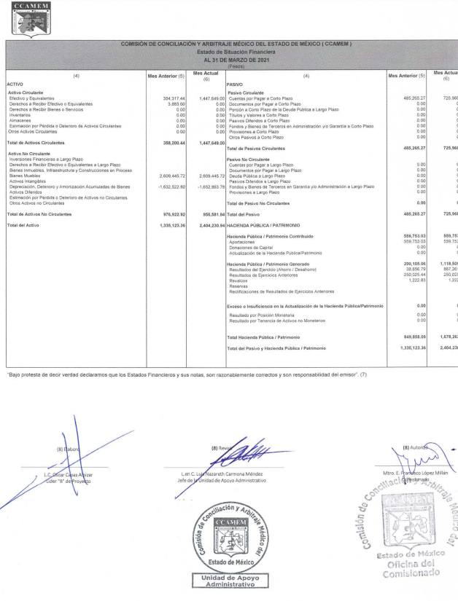
2 | http://legislacion.edomex.gob.mx/sites/legislacion.edomex.gob.mx/files/files/pdf/gct/2014/jul314.PDF | - Manual de normas y Políticas para el Gasto Público del Gobierno del Estado de México.  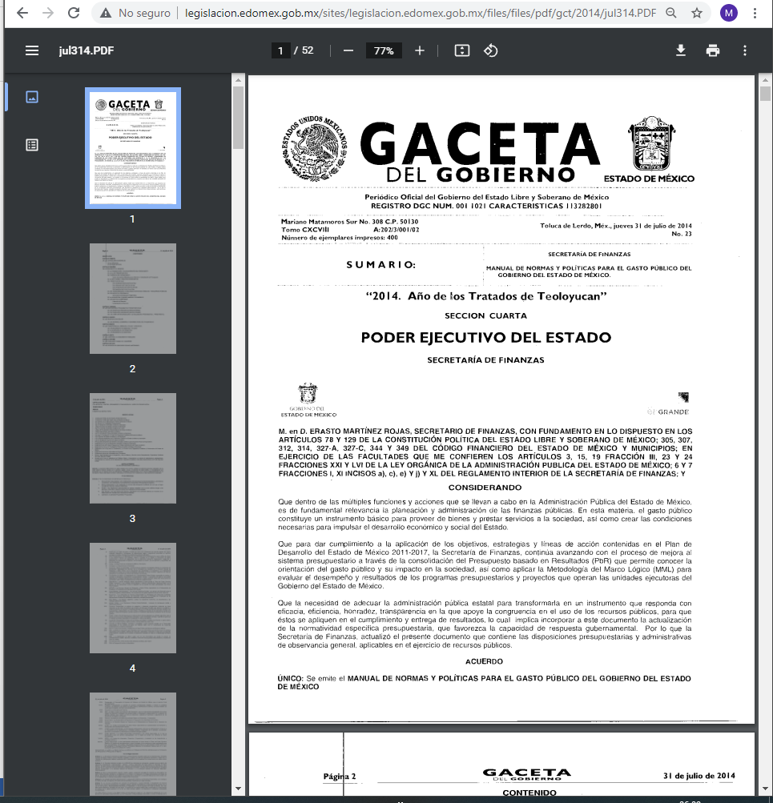
3 | https://salud.edomex.gob.mx/ccamem/documentos/finacieros_presupuestales/4to_informe_16.pdf | - Estado de Situación Financiera Detallado al 31 de diciembre de 2015 y al 31 de diciembre de 2016.  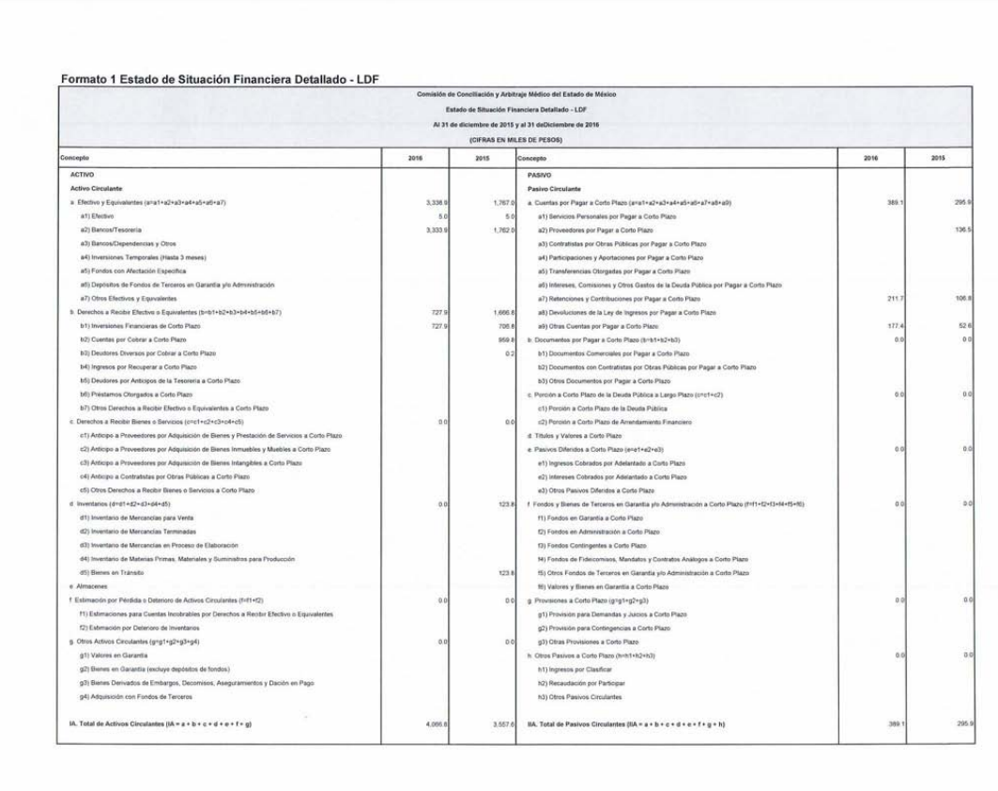
4 | https://salud.edomex.gob.mx/ccamem/documentos/finacieros_presupuestales/1er_informe_17.pdf | - Estado de Situación Financiera Detallado al 31 de marzo de 2017 y al 31 de diciembre de 2016.  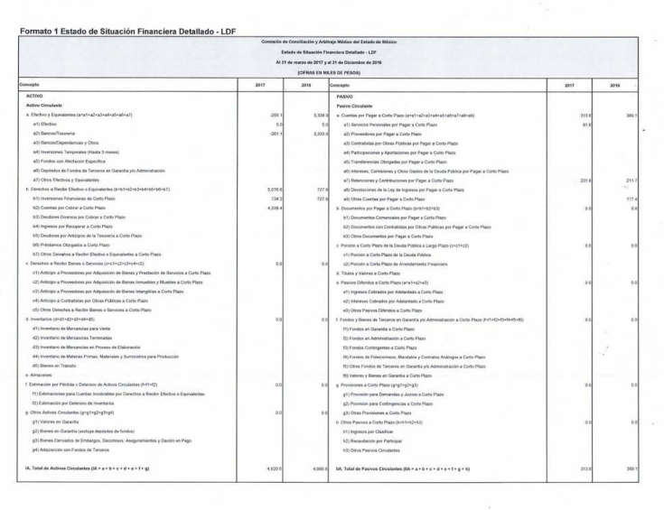  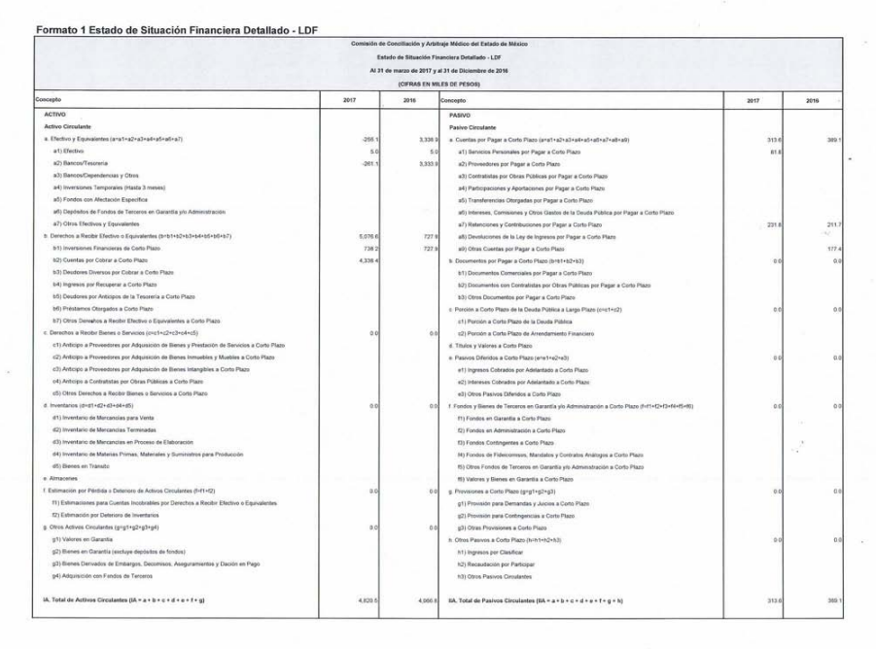
5 | https://salud.edomex.gob.mx/ccamem/documentos/finacieros_presupuestales/2018/1/tituloiv/notas_edo_fin_marz.pdf | - Notas a los Estados Financieros al 31 de marzo y 31 de diciembre de 2017.  
6 | https://salud.edomex.gob.mx/ccamem/documentos/finacieros_presupuestales/2019/1/tituloiv/notas_edos_financieros_310319.pdf | - Notas a los Estados Financieros al 31 de marzo de 2019 y 31 de diciembre de 2018.  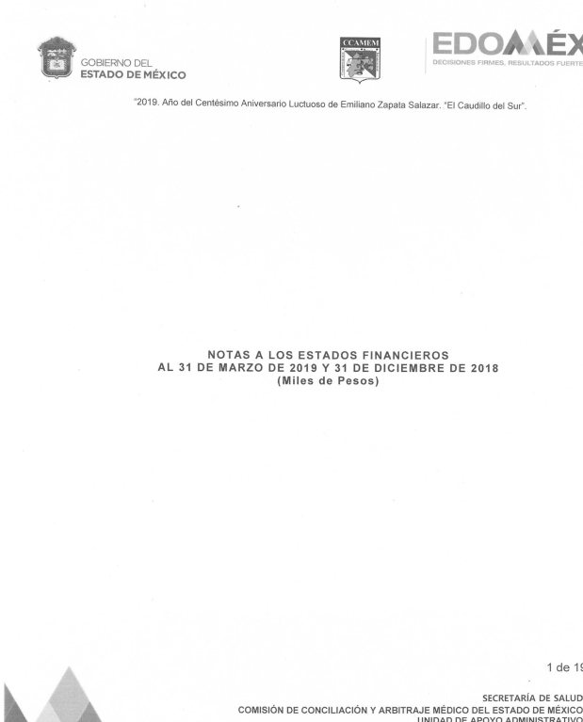
7 | https://salud.edomex.gob.mx/ccamem/documentos/finacieros_presupuestales/2020/1/tituloiv/notas_edos_financieros_310320.pdf | - Notas a los Estados Financiero al 31 de marzo de 2020 y 31 de diciembre de 2019.  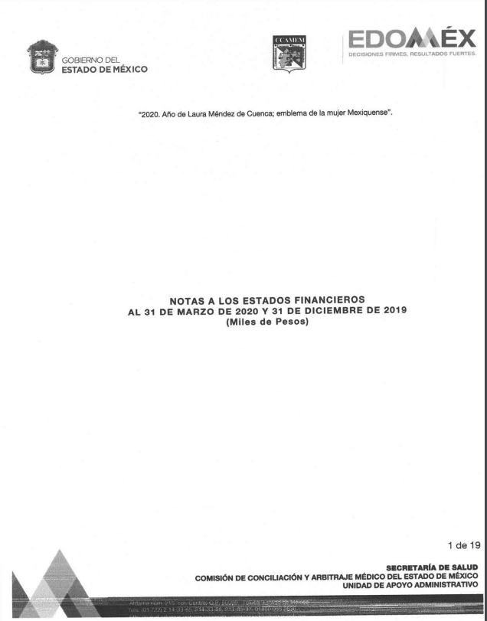
8 | https://salud.edomex.gob.mx/ccamem/estados_financieros | - Página oficial de la Comisión de Conciliación y Arbitraje Médico del Estado de México.  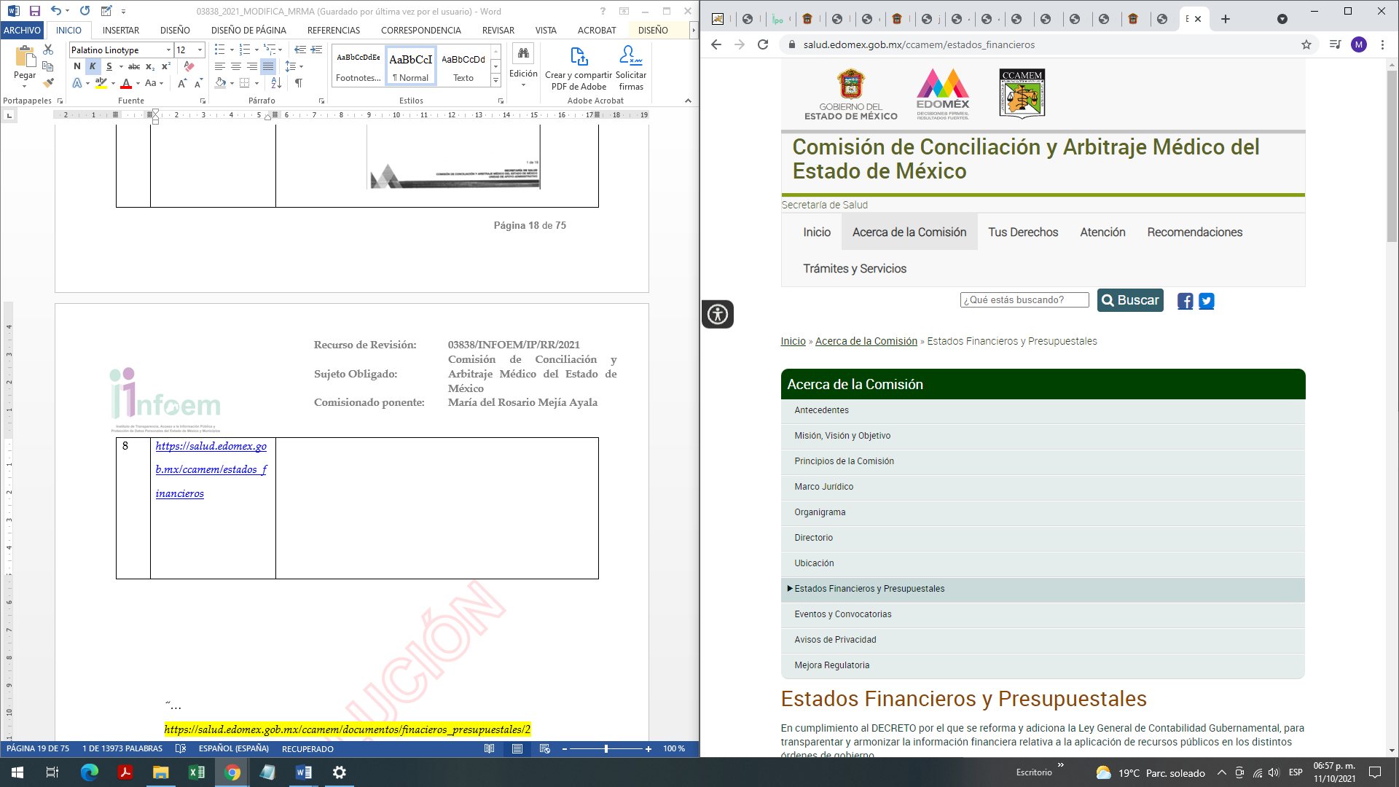

- Así, el PARTICULAR se inconformó señalado la notificación, entrega o puesta a disposición de información en una modalidad o formato distinto al solicitado; por lo que resulta pertinente establecer los alcances de la información remitida a través de medios electrónicos.

- De la información puesta a disposición a través de medios electrónicos.

- En razón de lo anterior, es menester precisar que este Órgano Garante parte del hecho que el Derecho de Acceso a la Información Pública, es un derecho humano reconocido en el Pacto de Derechos Civiles y Políticos en su artículo 19.2; en la Convención Americana sobre Derechos Humanos en su artículo 13.1; en el artículo sexto de la Constitución Política de los Estados Unidos Mexicanos y en el artículo quinto de la Particular del Estado de México, por lo que al respecto el SUJETO OBLIGADO debe ser cuidadoso del debido cumplimiento de las obligaciones constitucionales que se le imponen; en consecuencia, a todas las autoridades, en el ámbito de su competencia, según lo dispone el tercer párrafo del artículo primero de la Constitución Política de los Estados Unidos Mexicanos, tienen la obligación de “promover, respetar, proteger y garantizar los derechos humanos”, entre los cuales se encuentra dicho derecho.

- Por lo anterior, se deduce que el derecho de acceso a la información pública es un derecho humano convencional y constitucionalmente reconocido; en consecuencia, todas las autoridades en el ámbito de sus competencias, funciones y atribuciones tienen la obligación de respetarlo, protegerlo y garantizarlo.

- Así las cosas, podemos definir el Derecho de Acceso a la Información Pública como: La igualdad de oportunidades para recibir, buscar e impartir informaciónen posesión de cualquier autoridad, entidad, órgano y organismo de los poderes Ejecutivo, Legislativo y Judicial, órganos autónomos, partidos políticos, fideicomisos y fondos públicos, así como de cualquier persona física, moral o sindicato que reciba y ejerza recursos públicos o realice actos de autoridad en el ámbito federal, estatal y municipal,que se constituye como una herramienta fundamental para ejercer el control democrático de las gestiones estatales, de forma tal que puedan cuestionar, indagar y considerar si se está dando un adecuado cumplimiento a las funciones públicas, fomentando la transparencia de las actividades estatales y promoviendo la responsabilidad de los funcionarios sobre su gestión pública,que permite saber qué están haciendo los gobiernos por sus pueblos, sin lo cual la verdad languidecería y la participación en el gobierno permanecería fragmentada.

- Por otro lado, la Ley de Transparencia y Acceso a la Información Pública del Estado de México y Municipios, cuyo objeto es establecer principios, bases generales y procedimientos para tutelar y garantizar la transparencia y el derecho humano de acceso a la información pública en posesión de los sujetos obligados; en su artículo 176 establece que el recurso de revisión es la garantía secundaria mediante la cual se pretende reparar cualquier posible afectación al derecho de acceso a la información pública, siendo éste el medio a través del cual, este Órgano Garante después de realizar el análisis al procedimiento de acceso a la información, podrá determinar la posible afectación y, de ser el caso, ordenar la reparación a la violación del derecho en cuestión.

- Así, uno de los objetivos con los que cuenta la Ley de Transparencia es el de garantizar a toda persona el derecho de acceso a la información pública, mediante los procedimientos establecidos, de forma sencilla, expedita, oportuna y gratuita, y con ello contribuir a la mejora de procedimientos y mecanismos que permitan trasparentar la gestión pública y mejora la toma decisiones, a través de la difusión de la información que obra en poder de los Sujetos Obligados.

- En esa tesitura, es oportuno traer a contexto lo señalado por el artículo 161 de la multicitada Ley de Transparencia, mismo que establece la posibilidad de otorgar acceso a la información solicitada por los particulares a través de medios electrónicos, continuación se observa:

“Artículo 161. Cuando la información requerida por el solicitante ya esté disponible al público en medios impresos, tales como libros, compendios, trípticos, registros públicos, en formatos electrónicos disponibles en Internet o en cualquier otro medio, se le hará saber por el medio requerido por el solicitante la fuente, el lugar y la forma en que puede consultar, reproducir o adquirir dicha información en un plazo no mayor a cinco días hábiles. La fuente deberá ser precisa y concreta y no debe implicar que el solicitante realice una búsqueda en toda la información que se encuentre disponible”

(Énfasis añadido).

- Así y si bien el SUJETO OBLIGADO otorgó información a través de diversas direcciones electrónicas en términos del ya referido artículo 161 de la Ley Estatal de Transparencia, lo cierto es que la normatividad de forma puntual establece diversos parámetros para que sea procedente, dentro de los cuales se considera que exponga la información solicitada de manera accesible, completa, congruente, confiable, verificable, veraz, integral, oportuna y expedita, de conformidad con el artículo 11 de la Ley de Transparencia y Acceso a la Información Pública del Estado de México y Municipios, como a continuación se observa:

“Artículo 11. En la generación, publicación y entrega de información se deberá garantizar que ésta sea accesible, actualizada, completa, congruente, confiable, verificable, veraz, integral, oportuna y expedita, sujeta a un claro régimen de excepciones que deberá estar definido y ser además legítima y estrictamente necesaria en una sociedad democrática, por lo que atenderá las necesidades del derecho de acceso a la información de toda persona. Los sujetos obligados buscarán en todo momento que la información generada tenga un lenguaje sencillo para cualquier persona y se procurará, en la medida de lo posible, traducción a lenguas indígenas, principalmente de aquellas con que se cuenta en el Estado de México.” (Sic)

- En ese sentido, este Instituto de Transparencia, de conformidad con los principios de eficacia y profesionalismo, procedió a verificar la información remitida por el SUJETO OBLIGADO, así como la temporalidad en la que se otorgó respuesta , encontrando: a) que si bien se refiere la fuente y el lugar en donde el recurrente puede acceder a la información, lo cierto, es que no señala con exactitud la forma en la que puede hacerlo; y b) la información se puso a disposición después de los cinco días que establece el ya referido artículo 161 de la Ley Transparencia Estatal, lo que incumple además con lo que dispone el artículo 11. Es así, que no es posible tener por atendido el Derecho de Acceso a la Información accionado por el PARTICULAR, ya que los medios en los que se propone su entrega no atienden los parámetros establecidos por la Ley para estimarse procedente.

De la naturaleza de la información solicitada.

- Expuesto lo anterior, es pertinente mencionar que la Comisión de Conciliación y Arbitraje Médico del Estado de México no niega la existencia de la información solicitada, sino por el contrario, al realizar entrega de diversas direcciones electrónicas donde a su decir consta la información solicitada asevera su existencia, lo que implica que lo solicitado efectivamente está en su poder.

- No obstante lo anterior, es pertinente mencionar que el artículo 18 de Ley de Transparencia y Acceso a la Información Pública del Estado de México y Municipios establece que los Sujetos Obligados tienen el ineludible compromiso de documentar todos los actos que deriven de sus atribuciones, funciones y competencias considerando desde su origen la eventual publicidad de la información como a continuación se observa:

Artículo 18. Los sujetos obligados deberán documentar todo acto que derive del ejercicio de sus facultades, competencias o funciones, considerando desde su origen la eventual publicidad y reutilización de la información que generen.

- Por otro lado, de acuerdo con la multicitada Ley de Transparencia vigente en la entidad, se entiende que la información pública es toda aquella que sea generada, obtenida, adquirida, transformada, administrada o en posesión de los SUJETOS OBLIGADOS, misma que debe ser accesible de manera permanente a cualquier persona, siempre privilegiando el principio de máxima publicidad, como se prevé su artículo 4, segundo párrafo:

“Artículo 4.
(…)
Toda la información generada, obtenida, adquirida, transformada, administrada o en posesión de los sujetos obligados es pública y accesible de manera permanente a cualquier persona, en los términos y condiciones que se establezcan en los tratados internacionales de los que el Estado mexicano sea parte, en la Ley General, la presente Ley y demás disposiciones de la materia, privilegiando el principio de máxima publicidad de la información. Solo podrá ser clasificada excepcionalmente como reservada temporalmente por razones de interés público, en los términos de las causas legítimas y estrictamente necesarias previstas por esta Ley.”
(…)

(Énfasis añadido)

- En ese sentido, no debe de pasar de vista para el SUJETO OBLIGADO que el principio fundamental del acceso a la información pública, es la máxima publicidad, el cual encuentra reconocimiento legal conforme a lo dispuesto en la Constitución Política de los Estados Unidos Mexicanos, la Ley General de Transparencia y Acceso a la Información Pública, la Constitución Política del Estado Libre y Soberano de México y los tratados internaciones de la materia en los que México sea parte; lo anterior de conformidad con el artículo 8 de la Ley de Transparencia y Acceso a la Información Pública del Estado de México y Municipios:

“Artículo 8. El derecho de acceso a la información o la clasificación de la información se interpretarán conforme a los principios establecidos en la Constitución Federal, los tratados internacionales de los que el Estado mexicano sea parte, la Ley General, la Constitución Local y la presente Ley.

En la aplicación e interpretación de la presente Ley deberá prevalecer el principio de máxima publicidad, conforme a lo dispuesto en la Constitución Federal, en los tratados internacionales de los que el Estado mexicano sea parte, la Ley General, la Constitución Local, así como en las resoluciones y sentencias vinculantes que emitan los órganos nacionales e internacionales especializados, favoreciendo en todo tiempo a las personas la protección más amplia, atendiendo al principio pro persona.

Para el caso de la interpretación se podrá tomar en cuenta los criterios, determinaciones y opiniones de los organismos nacionales e internacionales, en materia de transparencia y el derecho de acceso a la información.
(Énfasis añadido)
- Además, a Ley de Transparencia y Acceso a la Información Pública del Estado de México y Municipios, prevé en su artículo 23 fracción I que son Sujetos Obligados a Transparentar y permitir el acceso a su información y proteger los datos que obren en su poder:

“Artículo 23. Son sujetos obligados a transparentar y permitir el acceso a su información y proteger los datos personales que obren en su poder:”

(…)

“I. El Poder Ejecutivo del Estado de México, las dependencias, organismos auxiliares, órganos, entidades, fideicomisos y fondos públicos, así como la Procuraduría General de Justicia;"

(…)”

- Tratado lo anterior, es pertinente traer a colación lo que establece el Manual de Normas y Políticas para el Gasto Público del Gobierno del Estado de México publicado en el Periódico Oficial del Gobierno del Estado de México del Estado Libre y Soberano de México el 31 de julio de 2014, toda vez que tiene por objeto establecer las normas y políticas de aplicación general y obligatoria que los entes públicos deberán observar en el ejercicio, registro, control y evaluación del gasto público; su incumplimiento será sancionado en los términos de la Ley General de Contabilidad Gubernamental y de la Ley de Responsabilidades de los Servidores Públicos del Estado de México y Municipios, sin detrimento de lo establecido en otras disposiciones aplicables.

- Asimismo, el Manual referido establece que es la Secretaría de Finanzas coordinará la programación y presupuestación del gasto público de las dependencias y entidades públicas del estado, mientras que los Poderes Legislativo y Judicial, así como los organismos autónomos a través de sus unidades de administración deberán coordinarse con la Secretaría a fin de establecer los mecanismos para realizar dichos procesos.

- Por otro lado, dicho Manual establece que el fondo fijo de caja es el monto de dinero de que dispongan las unidades ejecutoras para el ejercicio de los recursos presupuestarios orientados a cubrir las necesidades mínimas y urgentes de gasto que no rebasen los límites autorizados.

- De conformidad con el artículo 28 de dicho Manual, los recursos presupuestarios que se manejen a través del Fondo Fijo, en las dependencias y entidades públicas, sólo podrán financiar gastos menores que por su importancia, urgencia y volumen eficiente la operación de las unidades ejecutoras, sin que esto represente un incremento en el gasto público.

- En ese sentido el artículo 34 del instrumento normativo en comento señala que el responsable de administrar el Fondo, previa autorización del Titular de la Unidad Ejecutora, podrá crear una caja chica, por el monto que de acuerdo a sus necesidades racionales requiera.

- Por otro lado, de conformidad con el artículo 35 del multireferido Manual señala que para crear la caja chica se elaborará un cheque a nombre del responsable de administrarla para poder disponer del dinero en efectivo, requisitando para tal efecto el formato “Creación de Caja Chica”. Debiendo validar posteriormente la comprobación de los gastos efectuados con cargo a los recursos de la misma.

- En el presente asunto en particular, el Sujeto Obligado aludió a la existencia de una caja chica, ya que en tres de las direcciones electrónicas que se pusieron a disposición, obran algunos montos de caja chica, no obstante, no proporcionó los formatos que se insertan a continuación y que establece el manual antes referido, mismos que en términos del artículo 12 de la Ley de Transparencia atenderían lo solicitado.

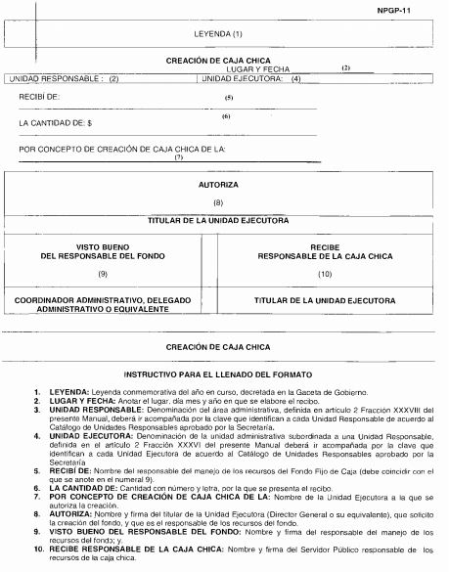

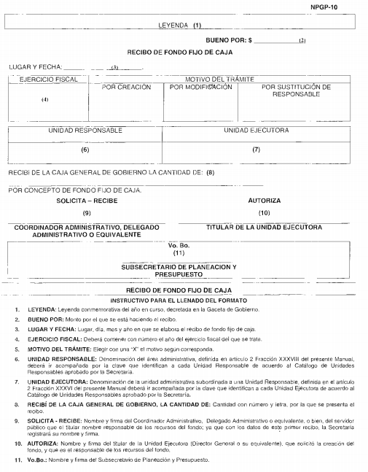
- Así las cosas, con dichos formatos se tendrían por atendidos los requerimientos del particular consistentes en: a) el monto que manejan de caja chica, al constar como información propia de los formatos solicitados; b) el formato de creación de caja chica; y c) el recibo de fondo fijo de caja, de los años 2015 a 2021.

SEXTO. De la decisión.
- Con base en todo lo expuesto, y con fundamento en el artículo 186, fracción III, de la Ley de Transparencia y Acceso a la Información Pública del Estado de México y Municipios, este Instituto considera procedente MODIFICAR la respuesta otorgada por el Comisión de Conciliación y Arbitraje Médico del Estado de México y ordenar la entrega del Formato de Creación de Caja Chica, debidamente validado y el Recibo de Fondo Fijo de Caja, de los años 2015 a 2021.

- Por lo anteriormente expuesto y fundado, este ÓRGANO GARANTE emite los siguientes:

R E S O L U T I V O S

PRIMERO. Resultan parcialmente fundadas las razones y motivos de inconformidad hechos valer en el recurso de revisión 03838/INFOEM/IP/RR/2021 en términos del considerando CUARTO de la presente resolución.
SEGUNDO. Se MODIFICA la respuesta emitida por la Comisión de Conciliación y Arbitraje Médico del Estado de México y se ORDENA entregar vía Sistema de Acceso a la Información Mexiquense (SAIMEX), del primero (01) de enero de dos mil quince al siete (07) de junio de dos mil veintiuno, la siguiente información:
- Formatos de creación de caja chica, validados; y
- Recibos de fondo fijo de caja.
TERCERO. Notifíquese al Titular de la Unidad de Transparencia del SUJETO OBLIGADO, para que conforme a los artículos 186 último párrafo, 189 párrafo segundo y 199 de la Ley de Transparencia y Acceso a la Información Pública del Estado de México y Municipios, dé cumplimiento a lo ordenado dentro del plazo de diez días hábiles, debiendo rendir a este Instituto el informe de cumplimiento de la resolución en un plazo de tres días hábiles posteriores.

CUARTO. De conformidad con el artículo 198 de la Ley de Transparencia y Acceso a la Información Pública del Estado de México y Municipios, de considerarlo procedente, el Sujeto Obligado de manera fundada y motivada, podrá solicitar una ampliación de plazo para el cumplimiento de la presente resolución.

QUINTO. Notifíquese al RECURRENTE la presente resolución.

SEXTO. Se hace del conocimiento de la RECURRENTE que, de conformidad con lo establecido en el artículo 196 de la Ley de Transparencia y Acceso a la Información Pública del Estado de México y Municipios, en caso de que considere que la resolución le cause algún perjuicio podrá impugnarla vía juicio de amparo en los términos de las leyes aplicables.

ASÍ LO RESUELVE, POR UNANIMIDAD DE VOTOS, EL PLENO DEL INSTITUTO DE TRANSPARENCIA, ACCESO A LA INFORMACIÓN PÚBLICA Y PROTECCIÓN DE DATOS PERSONALES DEL ESTADO DE MÉXICO Y MUNICIPIOS, CONFORMADO POR LOS COMISIONADOS JOSÉ MARTÍNEZ VILCHIS, MARÍA DEL ROSARIO MEJÍA AYALA, SHARON CRISTINA MORALES MARTÍNEZ, LUIS GUSTAVO PARRA NORIEGA Y GUADALUPE RAMÍREZ PEÑA; EN LA TRIGÉSIMA SÉPTIMA SESIÓN ORDINARIA CELEBRADA EL DÍA VEINTE (20) DE OCTUBRE DE DOS MIL VEINTIUNO, ANTE EL SECRETARIO TÉCNICO DEL PLENO ALEXIS TAPIA RAMÍREZ.

Artículo 179. El recurso de revisión es un medio de protección que la Ley otorga a los particulares, para hacer valer su derecho de acceso a la información pública, y procederá en contra de las siguientes causas: (…) VI. La entrega de información que no corresponda con lo solicitado; (…) VIII. La notificación, entrega o puesta a disposición de información en una modalidad o formato distinto al solicitado; (…)
Convención Americana sobre Derechos Humanos. Artículo 13.
Constitución Política de los Estados Unidos Mexicanos. Artículo sexto, sección A, fracción I.
Corte Interamericana de Derechos Humanos. Caso Claude Reyes y otros vs. Chile. Sentencia de 19 de septiembre de 2006. Serie C. No. 151. Párr. 86.
Ibídem. Parr. 87.
Artículo 9. El Instituto deberá regir su funcionamiento de acuerdo a los siguientes principios: (…) II. Eficacia: Obligación del Instituto para tutelar, de manera efectiva, el derecho de acceso a la información (…) IX. Profesionalismo: Los servidores públicos que laboren en el Instituto deberán sujetar su actuación a conocimientos técnicos, teóricos y metodológicos que garanticen un desempeño eficiente y eficaz en el ejercicio de la función pública que tienen encomendada; y
Disponible para su consulta en http://normateca.edugem.gob.mx/normateca/wp-content/uploads/2016/07/MANU_033.pdf
“Artículo 12. Quienes generen, recopilen, administren, manejen, procesen, archiven o conserven información pública serán responsables de la misma en los términos de las disposiciones jurídicas aplicables. Los sujetos obligados sólo proporcionarán la información pública que se les requiera y que obre en sus archivos y en el estado en que ésta se encuentre. La obligación de proporcionar información no comprende el procesamiento de la misma, ni el presentarla conforme al interés del solicitante; no estarán obligados a generarla, resumirla, efectuar cálculos o practicar investigaciones.”

